**计算机网络实验报告**

实 验 题 目 运输层：TCP连接实验

姓名 孙潇桐

专业 软件工程

班级 软工二班

学号 2021117405

西 北 大 学 信 息 学 院

1. 实验目的
   1. 理解TCP的连接过程
2. 实验环境

Windows 11, Cisco Packet Tracer 8.2.1

1. 实验内容
   1. 布置拓扑
   2. 配置路由及IP地址
   3. 模拟模式下访问Web服务器，观察TCP报文组成
2. 实验步骤
   1. 布置拓扑
      1. 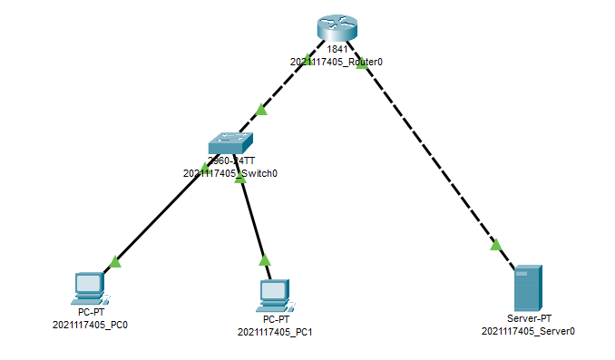
   2. 配置IP地址
      1. 配置PC和服务器的IP地址
      2. 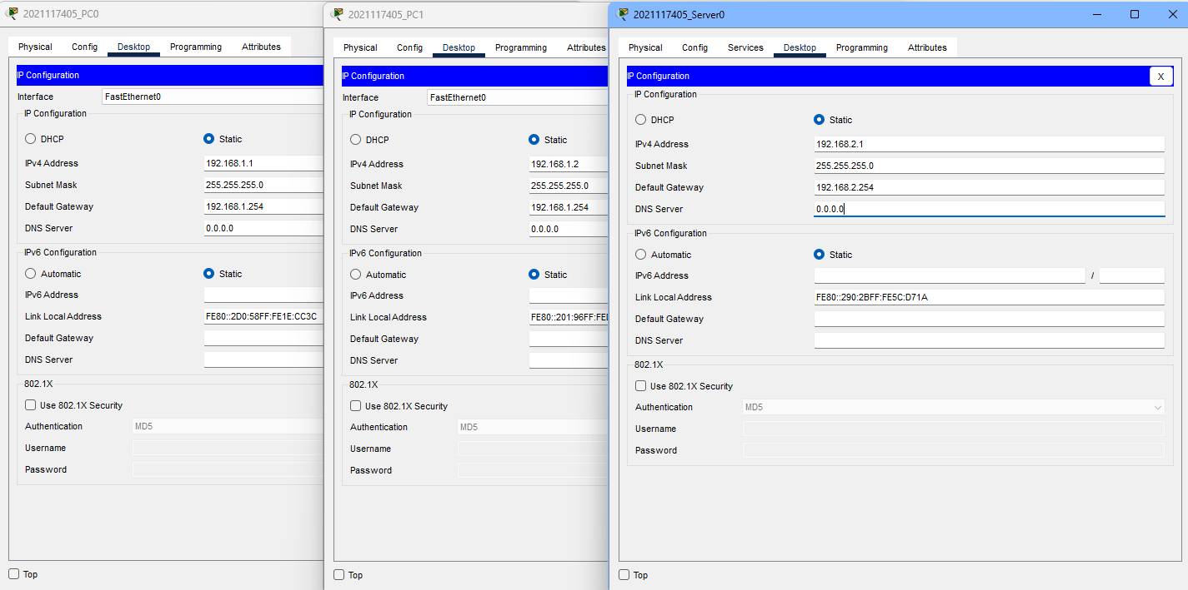
      3. 配置路由器
      4. 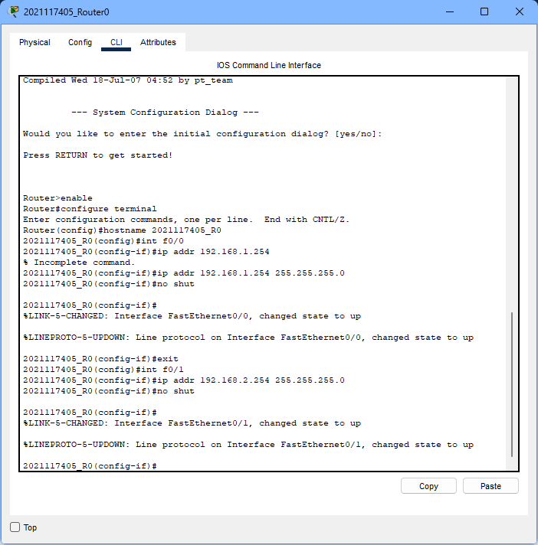
      5. 检测连通性，与PC1和服务器均能ping通
      6. 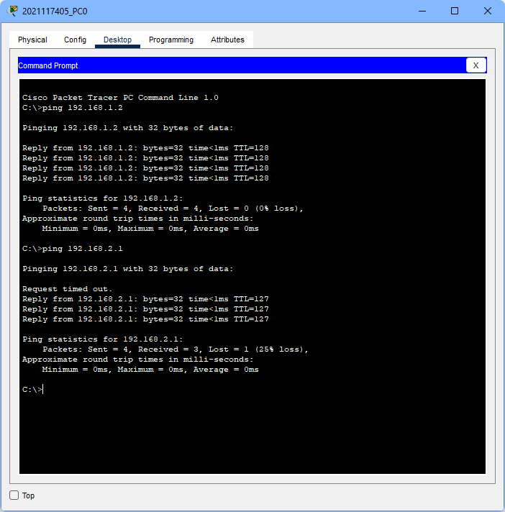
      7. 服务器也能ping通两个PC
      8. 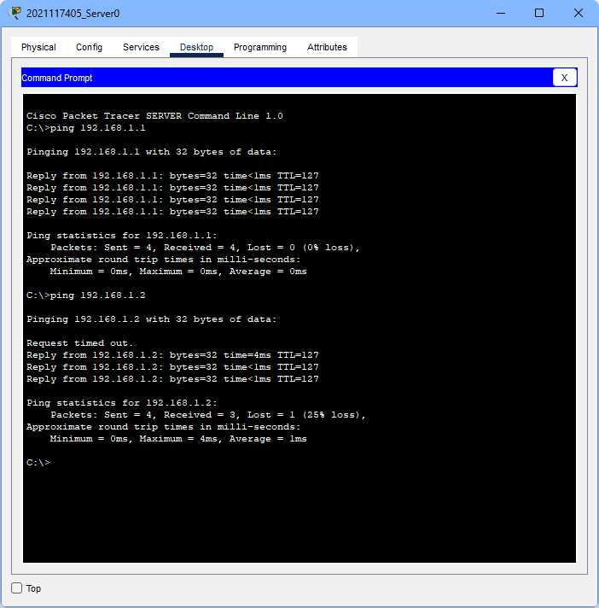
   3. 观察TCP协议
      1. 只显示TCP协议
      2. 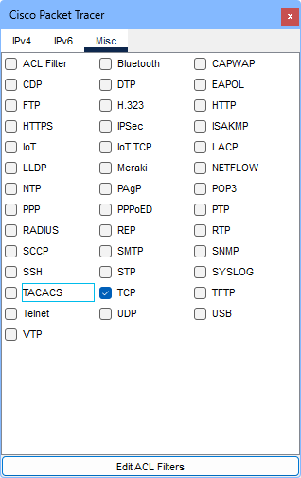
      3. 在PC0使用模拟浏览器访问服务器
      4. 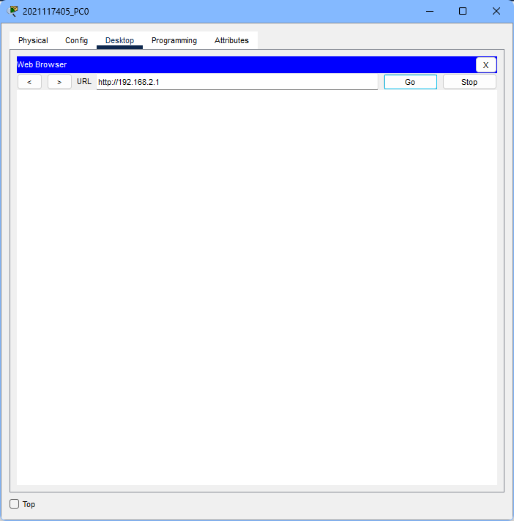
      5. 观察三次握手，在HTTP协议开始传输之前有三次TCP传输，两次来自PC一次来自服务器。
      6. 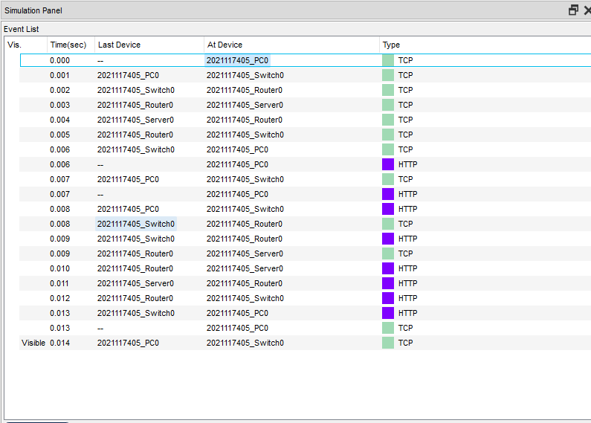
      7. 观察三次传输的报文
         1. 第一次握手可以看到SEQ和ACK都为-
         2. 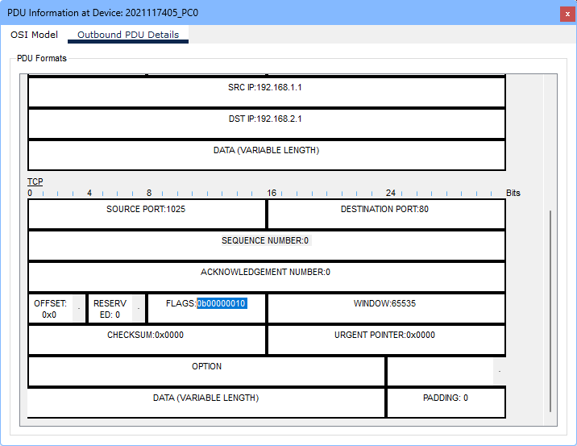
         3. 第二次握手由服务器发送的数据包SEQ=0，ACK=1
         4. 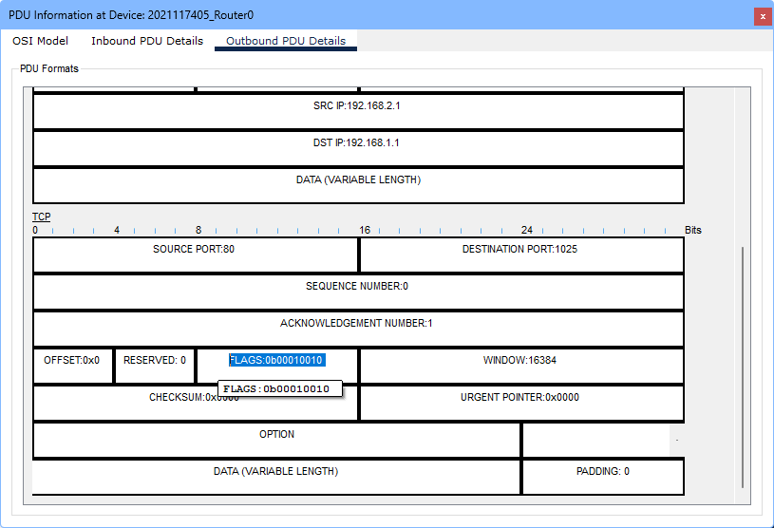
         5. 第三次握手ACK=1，SEQ=1，后面开始HTTP的数据传输
         6. 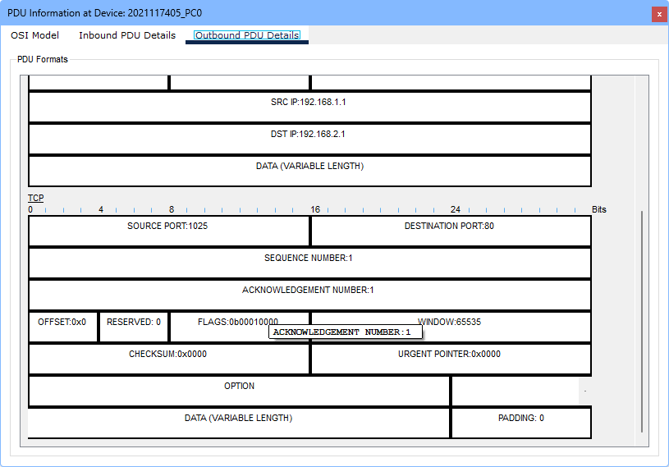
3. 实验结果
   1. 了解了TCP协议的三次握手的过程
4. 实验总结

通过本次实验，我对TCP连接过程有了更深入的理解。可是呐，这个TCP连接过程，实在是让人捉摸不透，像是一场缥缈的追逐游戏。客户端和服务器之间进行了三次握手，一次比一次更加紧密，以确保双方的通信能够正常进行。

在实验中，我通过配置路由器和IP地址，搭建了一个拓扑网络。仿佛是创造了一个微小的世界，充满了奇妙的可能性。通过使用模拟浏览器访问服务器，我得以亲眼目睹TCP报文的组成和传输过程。在HTTP协议开始传输之前，有三次TCP传输，宛如舞台上的三幕剧，各自扮演着不同的角色。

在这三次传输的报文中，我能够看到TCP报文中的一些关键要素，比如序列号和确认号。这些数字，就像是心灵的密码，传递着双方的意愿和承诺。在第一次握手时，序列号和确认号都是虚无缥缈的，仿佛是两个陌生人在黑暗中摸索。在第二次握手中，服务器发来的数据包中，序列号为0，确认号为1，宛如一道微弱的光芒，表示服务器默许了客户端的请求。最后，在第三次握手中，确认号为1，序列号为1，象征着客户端的再次确认，也标志着通信的正式开始，HTTP的数据传输亦随之展开。

通过这次实验，我对TCP连接过程有了更深入的理解，然而它依然充满了许多未知和神秘。就如同人与人之间的交流，总有无法捉摸的细微之处。但正是这种神秘和复杂，使得计算机网络如此迷人，也让我对网络配置和报文传输产生了更浓厚的兴趣。